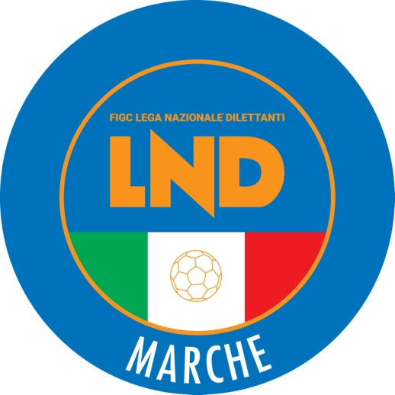 | Federazione Italiana Giuoco Calcio  Lega Nazionale Dilettanti  COMITATO REGIONALE MARCHE  Via Schiavoni, snc - 60131 ANCONA  CENTRALINO: 071 285601 - FAX: 071 28560403  sito internet: www.figcmarche.it  e-mail: crlnd.marche01@figc.it  pec: marche@pec.figcmarche.it
Stagione Sportiva 2022/2023

Comunicato Ufficiale N° 56 (Coppe) del 17/10/2022
SOMMARIO

SOMMARIO 1
COMUNICAZIONI DELLA F.I.G.C. 1
COMUNICAZIONI DELLA L.N.D. 1
COMUNICAZIONI DEL COMITATO REGIONALE 1

COMUNICAZIONI DELLA F.I.G.C.

COMUNICAZIONI DELLA L.N.D.

COMUNICAZIONI DEL COMITATO REGIONALE

COPPA MARCHE PRIMA CATEGORIA

COMPOSIZIONE GIRONI SECONDO TURNO

TRIANGOLARE A
REAL ALTOFOGLIA – VISMARA 2008 – LAURENTINA

TRIANGOLARE B
SASSOFERRATO GENGA – CASTELFRETTESE ASD – CASTELBELLINO CALCIO

TRIANGOLARE C
CINGOLANA S. FRANCESCO – VILLA MUSONE – VIGOR MONTECOSARO

TRIANGOLARE D
APPIGNANESE – SETTEMPEDA ASD – URBIS SALVIA ASD

TRIANGOLARE E
CALDAROLA GNC – ELPIDIENSE CASCINARE – PIANE MG

TRIANGOLARE F
CASTIGNANO – AZZURRA SBT – REAL EAGLES VIRTUS PAGLIARE
CALENDARIO GARE 2° TURNO

1^ giornata – Mercoledi 26.10.2022 ora ufficiale (15,30)
LAURENTINA – VISMARA 2008 Rip.: REAL ALTOFOGLIA
CASTELFRETTESE ASD – SASSOFERRATO GENGA Rip: CASTELBELLINO CALCIO
VILLA MUSONE – VIGOR MONTECOSARO Rip.: CINGOLANA S.FRANESCO
APPIGNANESE – URBIS SALVIA ASD Rip.: SETTEMPEDA ASD
PIANE MG – ELPIENSE CASCINARE Rip.: CALDAROLA GNC
REAL EAGLES V.PAGLIARE – CASTIGNANO Rip.: AZZURRA SBT

2^ giornata – Mercoledì 09.11.2022 ora ufficiale (14,30)

3^ giornata - Mercoledì 30.11.2022 ora ufficiale (ore 14,30)

Pubblicato in Ancona ed affisso all’albo del C.R. M. il 17/10/2022.

Il Segretario  (Angelo Castellana) | Il Presidente  (Ivo Panichi)

